**ĐẠI HỌC CẦN THƠ**

**TRƯỜNG CÔNG NGHỆ THÔNG TIN & TRUYỀN THÔNG**

**NIÊN LUẬN CHUYÊN NGÀNH**

**CÔNG NGHỆ THÔNG TIN**

**ĐỀ TÀI**

XÂY DỰNG ỨNG DỤNG TÌM ĐƯỜNG ĐI TRONG TRƯỜNG CÔNG NGHỆ THÔNG TIN & TRUYỀN THÔNG

**Giảng viên hướng dẫn:**



**ThS. Trần Minh Tân**

**Sinh viên thực hiện:**

Họ tên: **Nguyễn Quốc Trạng**

MSSV: **B1910467**

Khóa: **45**

Cần Thơ, 11/2022

# LỜI CẢM ƠN

Lời đầu tiên, em xin chân thành cảm ơn Trường Công nghệ Thông tin & Truyền Thông đã tạo điều kiện tốt nhất cho em học tập. Đặc biệt, em xin cảm ơn Thầy, Cô đã dạy dỗ, truyền đạt những kiến thức quý báu, những lời khuyên chân thành trong quá trình giảng dạy em. Trong quá học em đã có nhiều kiến thức bổ ích, đây chắc chắc là những kiến thức quý báu và là hành trang để em có thể vững bước trên con đường học tập sắp tới.

Em xin cảm ơn Thầy Trần Minh Tân đã giúp đỡ, hướng dẫn em trong suốt thời gian em làm Niên luận để đạt được kết quả tốt nhất có thể. Do vốn kiến thức hạn chế, mặc dù em đã cố gắng nhưng chắc chắn bài niên luận khó tránh khỏi sai sót và nhiều chỗ chưa chính xác, kính mong thầy xem xét và góp ý để em rút kinh nghiệm, hoàn thiện hơn trong những bài sắp tới.

Em xin chân thành cảm ơn!

# NHẬN XÉT CỦA GIẢNG VIÊN HƯỚNG DẪN

**...................................................................................................................................**

**..........................................................................................................................................**

**..........................................................................................................................................**

**..........................................................................................................................................**

**..........................................................................................................................................**

**..........................................................................................................................................**

**..........................................................................................................................................**

**..........................................................................................................................................**

**..........................................................................................................................................**

**..........................................................................................................................................**

**..........................................................................................................................................**

**..........................................................................................................................................**

**..........................................................................................................................................**

**..........................................................................................................................................**

**..........................................................................................................................................**

**..........................................................................................................................................**

**..........................................................................................................................................**

**..........................................................................................................................................**

**..........................................................................................................................................**

Cần Thơ, ngày … tháng … năm 2022

**Giáo viên hướng dẫn**

**ThS. Trần Minh Tân**

# Mục lục

LỜI CẢM ƠN 1

NHẬN XÉT CỦA GIẢNG VIÊN HƯỚNG DẪN 2

Mục lục 3

DANH MỤC HÌNH ẢNH 5

DANH MỤC BẢNG 6

DANH MỤC THUẬT NGỮ VÀ TỪ VIẾT TẮT 7

PHẦN TỔNG QUAN 8

1. GIỚI THIỆU ĐỀ TÀI 8

2. MỤC TIÊU ĐỀ TÀI 8

3. HƯỚNG GIẢI QUYẾT VÀ KẾ HOẠCH THỰC HIỆN 8

3.1. Hướng giải quyết 8

3.2. Kế hoạch thực hiện 8

PHẦN NỘI DUNG 9

Chương 1: CƠ SỞ LÝ THUYẾT 9

1. CÁC CÔNG NGHỆ, THUẬT TOÁN SỬ DỤNG TRONG ĐỀ TÀI 9

2. MÔ TẢ CHỨC NĂNG 9

Chương 2: KẾT QUẢ NGHIÊN CỨU 10

1. KẾT QUẢ NGHIÊN CỨU VÀ VẬN DỤNG THUẬT TOÁN 10

1.1. Sơ đồ khối xử lí 10

1.2. Sơ đồ khoa 10

1.3. Các mô hình dữ liệu sử dụng trong thuật toán 12

1.4. Các hàm, thư viện sử dụng trong thuật toán 12

1.4.1. Hàm dijkstra 12

1.4.2. Hàm nameToCode 13

1.4.3. Hàm codeToName 13

1.4.4. Hàm searchRoom 13

1.4.5. Hàm distance 13

1.4.6. Hàm testTwoPoint 14

1.4.7. Hàm getPoint 14

1.4.8. Hàm testThreePoint 15

1.4.9. Hàm route 17

2. THIẾT KẾ GIAO DIỆN ỨNG DỤNG 19

2.1. Giao diện trang chào mừng 19

2.2. Giao diện trang tìm kiếm đường đi 20

2.3. Giao diện trang kết quả tìm kiếm 21

Chương 3: KIỂM THỬ 25

3. MỤC TIÊU KIỂM THỬ 25

4. KỊCH BẢN KIỂM THỬ 25

5. KẾT QUẢ KIỂM THỬ 25

Chương 4: KẾT LUẬN – ĐÁNH GIÁ 27

6. KẾT QUẢ ĐẠT ĐƯỢC 27

7. HẠN CHẾ, NGUYÊN NHÂN 27

8. HƯỚNG PHÁT TRIỂN 27

TÀI LIỆU THAM KHẢO 28

# DANH MỤC HÌNH ẢNH

Hình 1: Sơ đồ khối xử lý của ứng dụng 9

Hình 2: Sơ đồ tầng trệt của trường Công nghệ Thông Tin và Truyền Thông 10

Hình 3: Sơ đồ tầng lầu của trường Công nghệ Thông Tin và Truyền Thông 11

Hình 4: Ví dụ chạy thuật toán bằng sơ đồ 17

Hình 5: Giao diện trang chào mừng ứng dụng 18

Hình 6: Giao diện trang tìm kiếm đường đi 19

Hình 7: Giao diện trang kết quả tìm kiếm qua hai tầng (a) 20

Hình 8: Giao diện trang kết quả tìm kiếm qua hai tầng (b) 21

Hình 9: Giao diện trang kết quả tìm kiếm qua hai tầng (c) 22

Hình 10: Giao diện trang kết quả tìm kiếm trong một tầng 23

# DANH MỤC BẢNG

Bảng 1: Bảng mô tả hàm dijkstra 12

Bảng 2: Bảng mô tả hàm nameToCode 12

Bảng 3: Bảng mô tả hàm codeToName 12

Bảng 4: Bảng mô tả hàm searchRoom 12

Bảng 5: Bảng mô tả hàm distance 13

Bảng 6: Bảng mô tả hàm testTwoPoint 13

Bảng 7: Bảng mô tả hàm getPoint 14

Bảng 8: Bảng mô tả hàm testThreePoint 14

Bảng 9: Bảng mô tả hàm route 16

Bảng 10: Bảng kịch bản kiểm thử chức năng 24

Bảng 11: Bảng kết quả kiểm thử chức năng 24

# DANH MỤC THUẬT NGỮ VÀ TỪ VIẾT TẮT

|  |  |  |
| --- | --- | --- |
| Từ viết tắt | Tên đầy đủ | Mô tả |
| SDK | Software Development Kit | Là các công cụ và phần mềm dùng để phát triển ứng dụng thông qua một nền tảng nhất định |
| GPS | Global Positioning System | Là hệ thống xác định vị trí dựa trên vị trí của các vệ tinh nhân tạo |

# PHẦN TỔNG QUAN

## GIỚI THIỆU ĐỀ TÀI

Nhằm tăng cường chuyển đổi số để phát triển Trường Đại học Cần Thơ theo hướng đại học thông minh. Thêm vào đó, nhận thấy các bạn sinh viên từ các khoa, trường khác khi vào Trường Công nghệ Thông Tin & Truyền Thông vẫn còn lúng túng trong việc tìm phòng học, thực hành. Các bạn sinh viên khóa mới của trường vẫn chưa quen với các phòng trong trường.

Nhận thấy những vấn đề trên, “Ứng dụng tìm đường trong Trường Công nghệ Thông Tin & Truyền Thông” được ra đời nhằm giúp các bạn có thể dễ dàng tìm kiếm đường đi đến phòng mong muốn. Nhằm một phần giúp Trường Đại học Cần Thơ tăng cường chuyển đổi số.

## MỤC TIÊU ĐỀ TÀI

Mục tiêu chính của đề tài là xây dựng được ứng dụng tìm đường đi đến vị trí phòng học trong Trường Công nghệ Thông Tin & Truyền Thông, nhằm đáp ứng nhu cầu tìm đường đi một cách nhanh chóng.

## HƯỚNG GIẢI QUYẾT VÀ KẾ HOẠCH THỰC HIỆN

### Hướng giải quyết

* Nghiên cứu công nghệ đa nền tảng Flutter và môi trường phát triển công nghệ này.
* Xây dựng giao diện cho Ứng dụng bằng Flutter.
* Nghiên cứu được thuật toán chỉ đường trong một khu vực.

### Kế hoạch thực hiện

**Tuần 1 – 10:** Tìm hiểu về đề tài, tìm hiểu về Flutter, Dart.

**Tuần 10 - 15:** Thiết kế và cài đặt ứng dụng.

**Tuần 16:** Kiểm thử, sửa lỗi và hoàn thành báo cáo.

# PHẦN NỘI DUNG

#### CƠ SỞ LÝ THUYẾT

## CÁC CÔNG NGHỆ, THUẬT TOÁN SỬ DỤNG TRONG ĐỀ TÀI

* **Flutter**: Flutter là một SDK phát triển ứng dụng di động nguồn mở được tạo ra bởi Google. Nó được sử dụng để phát triển ứng ứng dụng cho Android và iOS, cũng là phương thức chính để tạo ứng dụng cho Google Fuchsia.
* **Dart**: Dart là một ngôn ngữ lập trình web do Google phát triển. Nó được chính thức công bố tại Hội thảo GOTO tại Wayback Machine ngày 10-12 tháng 10 năm 2011 tại Aarhus. Mục đích của Dart không phải để thay thế JavaScript như là ngôn ngữ kịch bản chính bên trong trình duyệt web, mà là cung cấp sự lựa chọn hiện đại hơn.
* **Dijkstra:** Thuật toán Dijkstra, mang tên của nhà khoa học máy tính người Hà Lan Edsger Dijkstra vào năm 1956 và ấn bản năm 1959, là một thuật toán giải quyết bài toán đường đi ngắn nhất từ một đỉnh đến các đỉnh còn lại của đồ thị có hướng không có cạnh mang trọng số không âm. Thuật toán thường được sử dụng trong định tuyến với một chương trình con trong các thuật toán đồ thị hay trong công nghệ Hệ thống định vị toàn cầu (GPS).

## MÔ TẢ CHỨC NĂNG

**Chức năng tìm đường đi:** Người dùng nhập vào vị trí hiện tại đang đứng trong trường và vị trí muốn đến trong trường. Ứng dụng sẽ hiển thị ra giao diện chỉ đường và hướng dẫn đường đi.

#### KẾT QUẢ NGHIÊN CỨU

## KẾT QUẢ NGHIÊN CỨU VÀ VẬN DỤNG THUẬT TOÁN

### Sơ đồ khối xử lí

* Sơ đồ mô tả quá trình các bước xử lí của ứng dụng và thuật toán

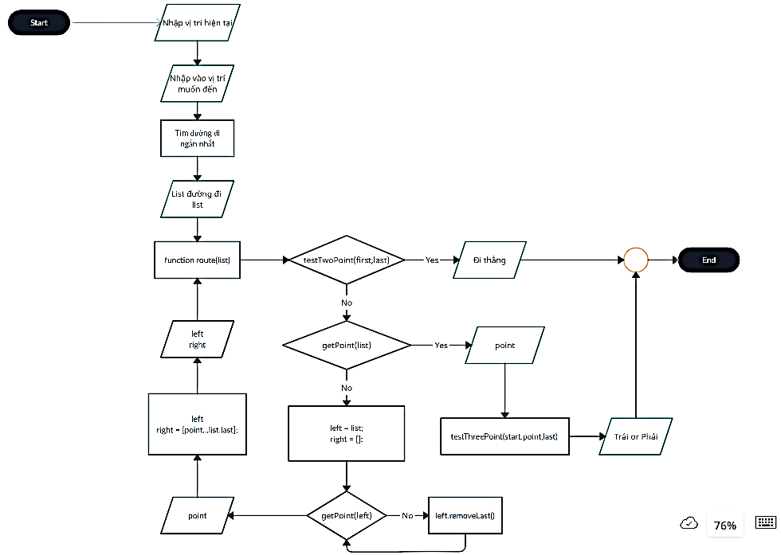

Hình 1: Sơ đồ khối xử lý của ứng dụng

### Sơ đồ khoa

* Sử dụng 2 ảnh sơ đồ khoa;
* **Số đánh dấu trên mỗi phòng học** là những điểm để set tọa độ tìm đường đi cho thuật toán.

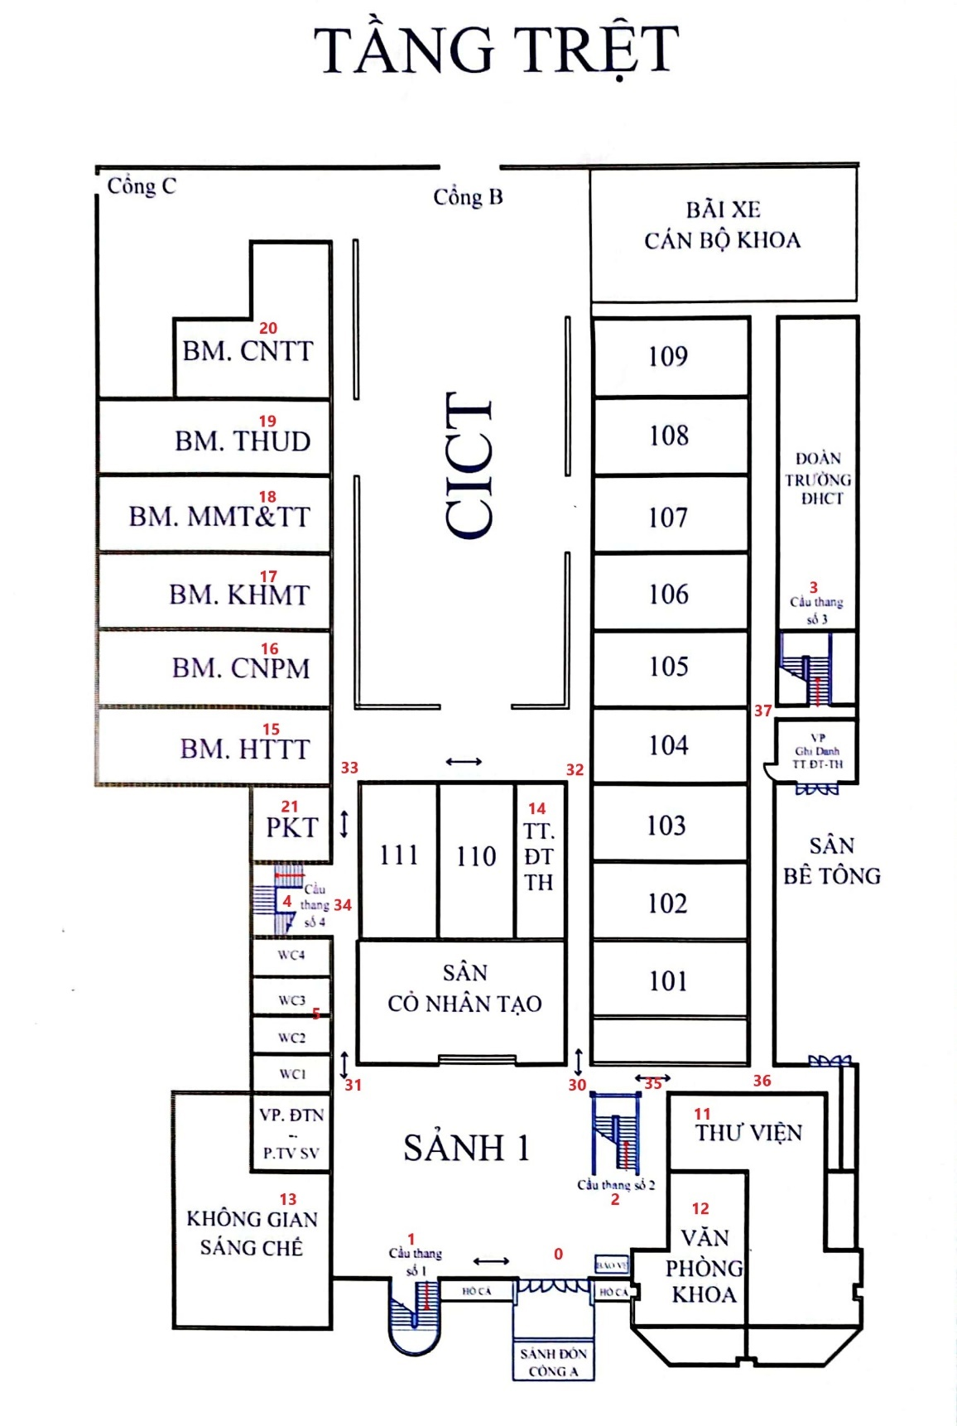

Hình 2: Sơ đồ tầng trệt của trường Công nghệ Thông Tin và Truyền Thông

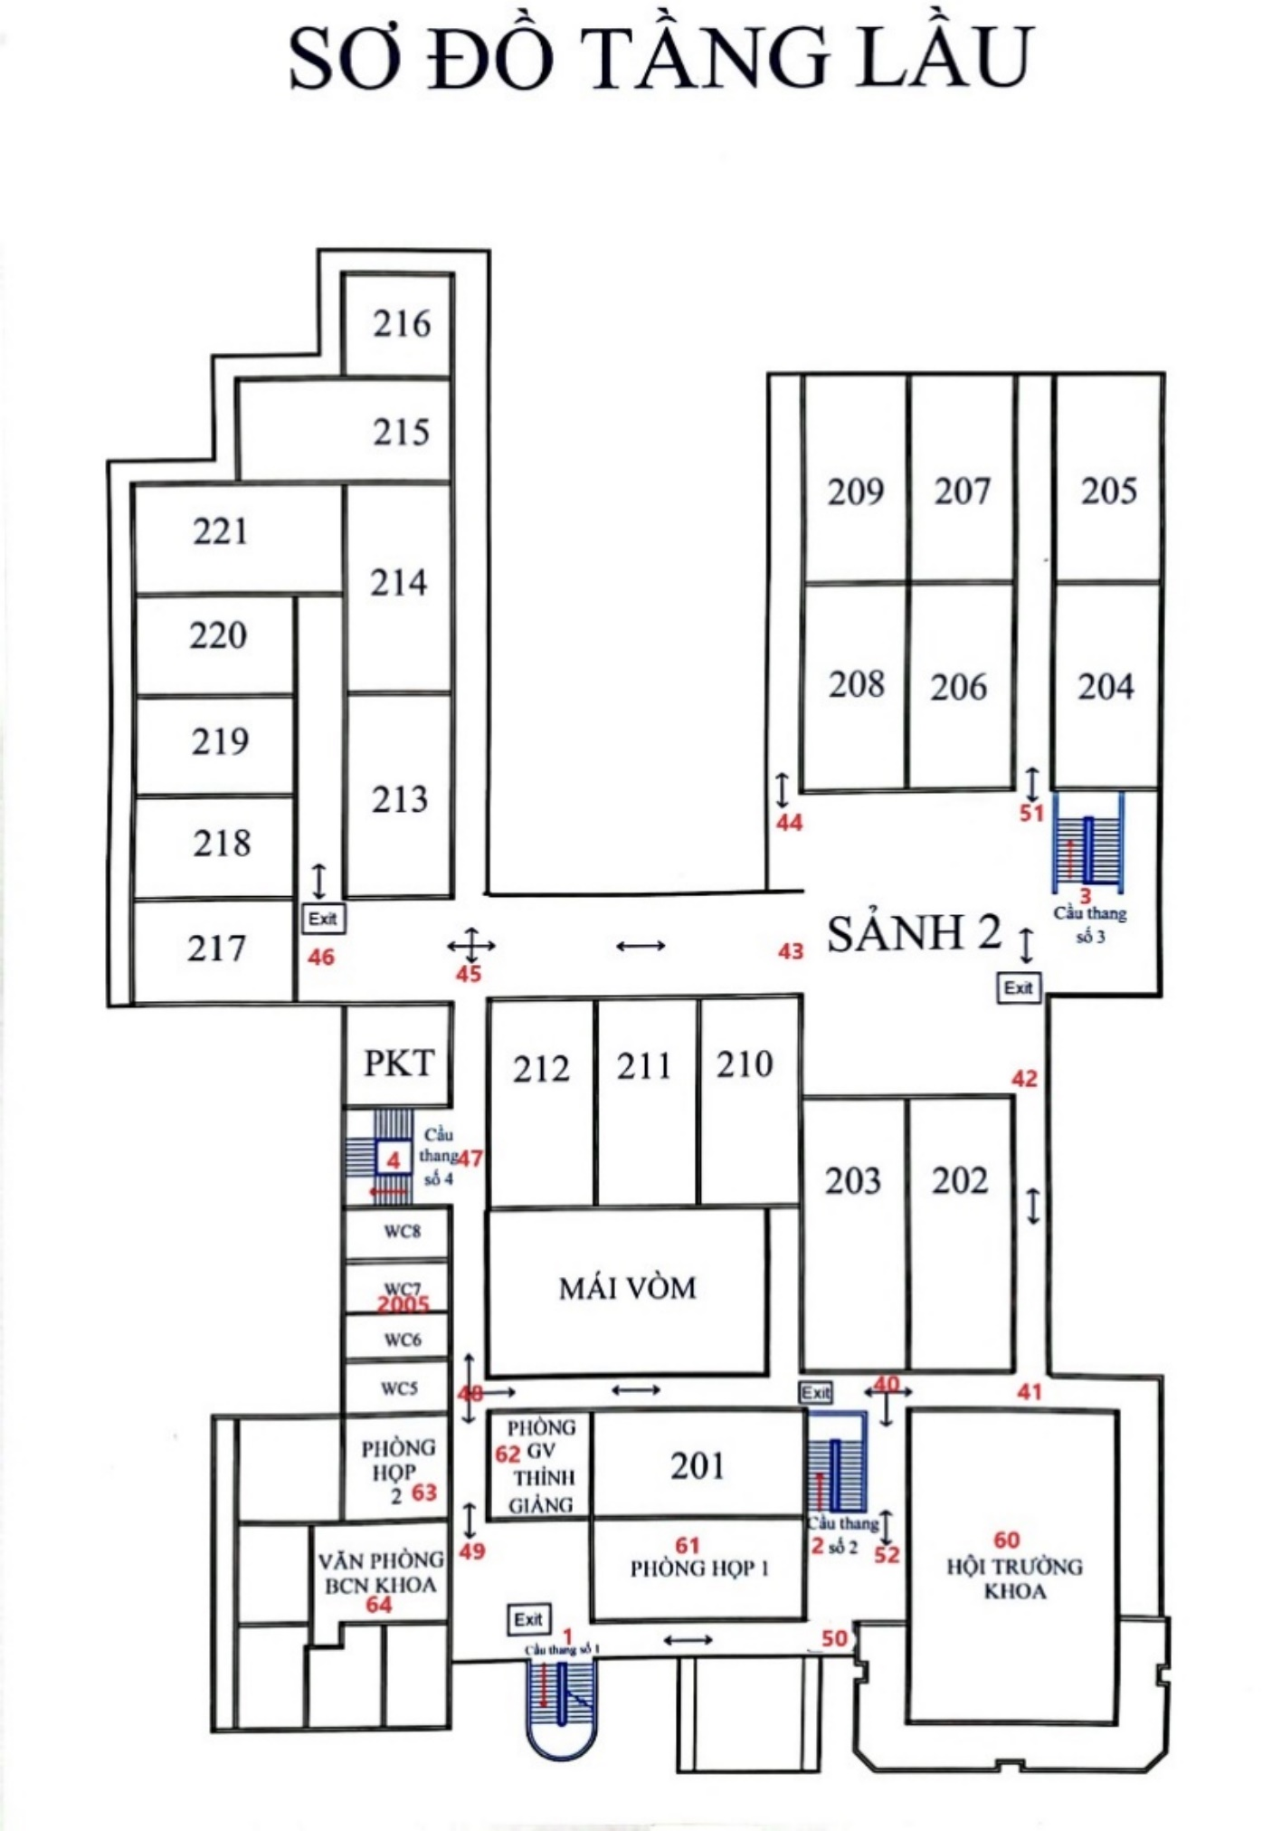

Hình 3: Sơ đồ tầng lầu của trường Công nghệ Thông Tin và Truyền Thông

### Các mô hình dữ liệu sử dụng trong thuật toán

* Bằng cách đánh số các phòng, các ngã rẽ, các địa điểm quan trọng trong trường như hình trên. Sau đó đo đạt khoảng cách giữa các điểm đã đánh dấu và ghi nhận lại vào Map _graph.
* Map _graph chứa mỗi điểm và khoảng cách giữa chúng để tìm đường đi ngắn nhất từ một điểm đến các điểm bất kỳ.
* Map _offset_1 chứa tọa độ của các phòng và các điểm nối ở tầng trệt dựa trên sơ đồ phòng học ở trên.
* Map _offset_2 chứa tọa độ của các phòng và các điểm nối ở tầng 2 dựa trên sơ đồ phòng học ở trên.

### Các hàm, thư viện sử dụng trong thuật toán

* + 1. Hàm dijkstra

Bảng 1: Bảng mô tả hàm dijkstra

|  |  |
| --- | --- |
| Input | int from (default = 0) |
| int to (required) |
| Output | List |
| Mô tả | Hàm sử dụng thuật toán dijkstra để tìm đường đi ngắn nhất từ một phòng bất kỳ đến một phòng bất kỳ khác dựa trên Map _graph |

* + 1. Hàm nameToCode

Bảng 2: Bảng mô tả hàm nameToCode

|  |  |
| --- | --- |
| Input | String title |
| Output | int |
| Mô tả | Hàm nhận tham số đầu vào là một chuỗi chứa tên của phòng mà người dùng tìm kiếm và trả về mã số của phòng đó để sử dụng trong thuật toán. |

* + 1. Hàm codeToName

Bảng 3: Bảng mô tả hàm codeToName

|  |  |
| --- | --- |
| Input | int code |
| Output | String |
| Mô tả | Hàm nhận tham số đầu vào là một số nguyên chứa mã của phòng và trả về tên phòng đó để hiển thị ra màn hình |

* + 1. Hàm searchRoom

Bảng 4: Bảng mô tả hàm searchRoom

|  |  |
| --- | --- |
| Input | String from (default = ‘0’) |
| String to (required) |
| Output | List |
| Mô tả | Hàm sử dụng thư viện TiengViet để xóa dấu tiếng việt cho 2 chuỗi truyền vào.  Sau đó chuyển từ chuỗi đã xóa dấu sang mã phòng và tìm đường đi ngắn nhất từ from đến to |

* + 1. Hàm distance

Bảng 5: Bảng mô tả hàm distance

|  |  |
| --- | --- |
| Input | Offset a |
| Offset b |
| Output | Double |
| Mô tả | Hàm nhận vào tọa độ hai điểm và trả ra khoảng cách của hai điểm đó |

* + 1. Hàm testTwoPoint

Bảng 6: Bảng mô tả hàm testTwoPoint

|  |  |
| --- | --- |
| Input | int first – vị trí điểm đầu tiên trong Map |
| int last – vị trí điểm thứ hai trong Map |
| Map offset – Map chứa tọa độ của 2 điểm hiện tại |
| Output | List? – Chứa hướng dẫn đường đi hoặc null |
| Mô tả | Hàm nhận vào vị trí 2 điểm, sau đó dựa vào Map offset lấy tọa độ hai điểm đó ra.  Kiểm tra hai điểm có nằm trên 1 đường thẳng hay không:  - Nếu hai điểm có cùng tọa độ Ox và khác tọa độ Oy  - Nếu hai điểm có cùng tọa độ Oy và khác tọa độ Ox  - Nếu hai điểm nằm cạnh nhau trong sơ đồ phòng |

O

x

y

A(x,y)

B(x1,y)

C(x,y2)

* + 1. Hàm getPoint

Bảng 7: Bảng mô tả hàm getPoint

|  |  |
| --- | --- |
| Input | List listPoint – chứa danh sách các điểm trên đường đi ngắn nhất |
| Map offset – Map chứa tọa độ của 2 điểm hiện tại |
| Output | int? – Chứa điểm mà tại đó rẽ phải hay rẽ trái hoặc null |
| Mô tả | Hàm nhận vào một List các điểm, thực hiện kiểm tra xem trong danh sách đường đỉ có tồn tại một điểm mà tại đó chỉ rẽ một lần là tới đích |

* + 1. Hàm testThreePoint

Bảng 8: Bảng mô tả hàm testThreePoint

|  |  |
| --- | --- |
| Input | int first |
| int mid |
| int last |
| Map offset – Map chứa tọa độ của 3 điểm hiện tại |
| Output | List? – Chứa hướng dẫn đường đi hoặc null |
| Mô tả | Trả về hướng dẫn rẽ phải hoặc trái |

* Giải thích hàm testThreePoint:
* Kiểm tra nếu điểm đầu và điểm giữa có nằm trên 1 đường thẳng hay không.
* Nếu không thì dừng lại, nếu có thì tiếp tục:

O

x

y

prevEnd (x,y)

start(x,y)

end(x, y)

**1**

O

x

y

start(x,y)

prevEnd(x,y)

end(x,y)

**2**

* Nếu hai điểm start và prevEnd có cùng tọa độ y và hai điểm prevEnd và end có cùng tọa độ x hoặc hai điểm start và prevEnd cùng tọa độ và hai điểm prevEnd và end nằm trên cùng một đường thẳng thì:
* Nếu tọa độ x của start lớn hơn tọa độ x của prevEnd ta sẽ được như hình 1 ở trên. Sau đó so sánh tọa độ y của prevEnd và end để xác định rẽ phải hay rẽ trái để đến được end.
* Nếu tọa độ x của start nhỏ hơn tọa độ x của prevEnd ta sẽ được như hình 2 ở trên. Sau đó so sánh tọa độ y của prevEnd và end để xác định rẽ phải hay rẽ trái để đến được end.

O

x

y

prevEnd (x,y)

end(x,y)

start(x,y)

**1**

O

x

y

end(x,y)

prevEnd(x,y)

start(x,y)

**2**

* Nếu hai điểm start và prevEnd có cùng tọa độ x và hai điểm prevEnd và end có cùng tọa độ y hoặc hai điểm start và prevEnd cùng tọa độ và hai điểm prevEnd và end nằm trên cùng một đường thẳng thì:
* Nếu tọa độ y của start nhỏ hơn tọa độ y của prevEnd ta sẽ được như hình 1 ở trên. Sau đó so sánh tọa độ x của prevEnd và end để xác định rẽ phải hay rẽ trái để đến được end.
* Nếu tọa độ y của start lớn hơn tọa độ y của prevEnd ta sẽ được như hình 2 ở trên. Sau đó so sánh tọa độ x của prevEnd và end để xác định rẽ phải hay rẽ trái để đến được end.

O

x

y

prevEnd (x,y)

start(x,y)

end(x,y)

**1**

O

x

y

start(x,y)

prevEnd(x,y)

end(x,y)

**2**

* Nếu hai điểm prevEnd và end nằm trên cùng 1 đường thẳng
* Nếu tọa độ x của start lớn hơn tọa độ x của prevEnd sẽ tương tự như hình 1 ở trên, sau đó dựa trên tọa độ y của prevEnd và end để xác định sẽ rẽ trái hay phải
* Nếu tọa độ x của start nhỏ hơn tọa độ x của prevEnd sẽ tương tự như hình 2 ở trên, sau đó dựa trên tọa độ y của prevEnd và end để xác định sẽ rẽ trái hay phải
  + 1. Hàm route

Bảng 9: Bảng mô tả hàm route

|  |  |
| --- | --- |
| Input | List listDijkstra – chứa danh sách các điểm trên đường đi ngắn nhất |
| Map offset – Map chứa tọa độ hiện tại |
| Output | List – Chứa thông tin hướng dẫn đường đi |
| Mô tả | Trả về thông tin hướng dẫn đường đi dựa trên đường đi ngắn nhất hiện tại |

* Sử dụng hàm testTwoPoint để kiểm tra điểm đầu và điểm cuối của danh sách đường đi ngắn nhất có nằm trên 1 đường thẳng đi được hay không, nếu được trả về đi thẳng.
* Ngược lại, sử dụng hàm getPoint để kiểm tra xem danh sách đường đi có tồn tại một điểm mà tại điểm đó chỉ cần rẽ một lần là tới được điểm đích mong muốn.
* Nếu có thì sử dụng hàm testThreePoint để lấy ra hướng dẫn là rẽ phải hay trái.
* Ngược lại nếu không tồn tại điểm đó, chia danh sách đường đi ra làm 2 mảng left và right:
* Mảng left chứa các điểm bằng cách giảm các phần tử của mảng ban đầu đến khi nào getPoint có giá trị. Thực hiện tìm đường mảng left bằng hàm route
* Mảngrightchứacácđiểm từ điểm getPoint trả lại đến hết danh sách ban đầu. Thực hiện tìm đường mảng rightbằnghàmroute

A

B

C

D

E

F

[A, B, C, D, E, F]

[A, B, C]

[B, C, D, E,F]

[B, C, D]

[C, D, E, F]

[C, D, E]

[D, E, F]

Left

Right

Left

Right

Left

Right

Quẹo trái

Quẹo trái

Quẹo phải

Quẹo trái

Hình 4: Ví dụ chạy thuật toán bằng sơ đồ

## THIẾT KẾ GIAO DIỆN ỨNG DỤNG

### Giao diện trang chào mừng

**Mục đích:** hiển thị giao diện trang chào mừng khi người dùng mở ứng dụng.

**Giao diện:**

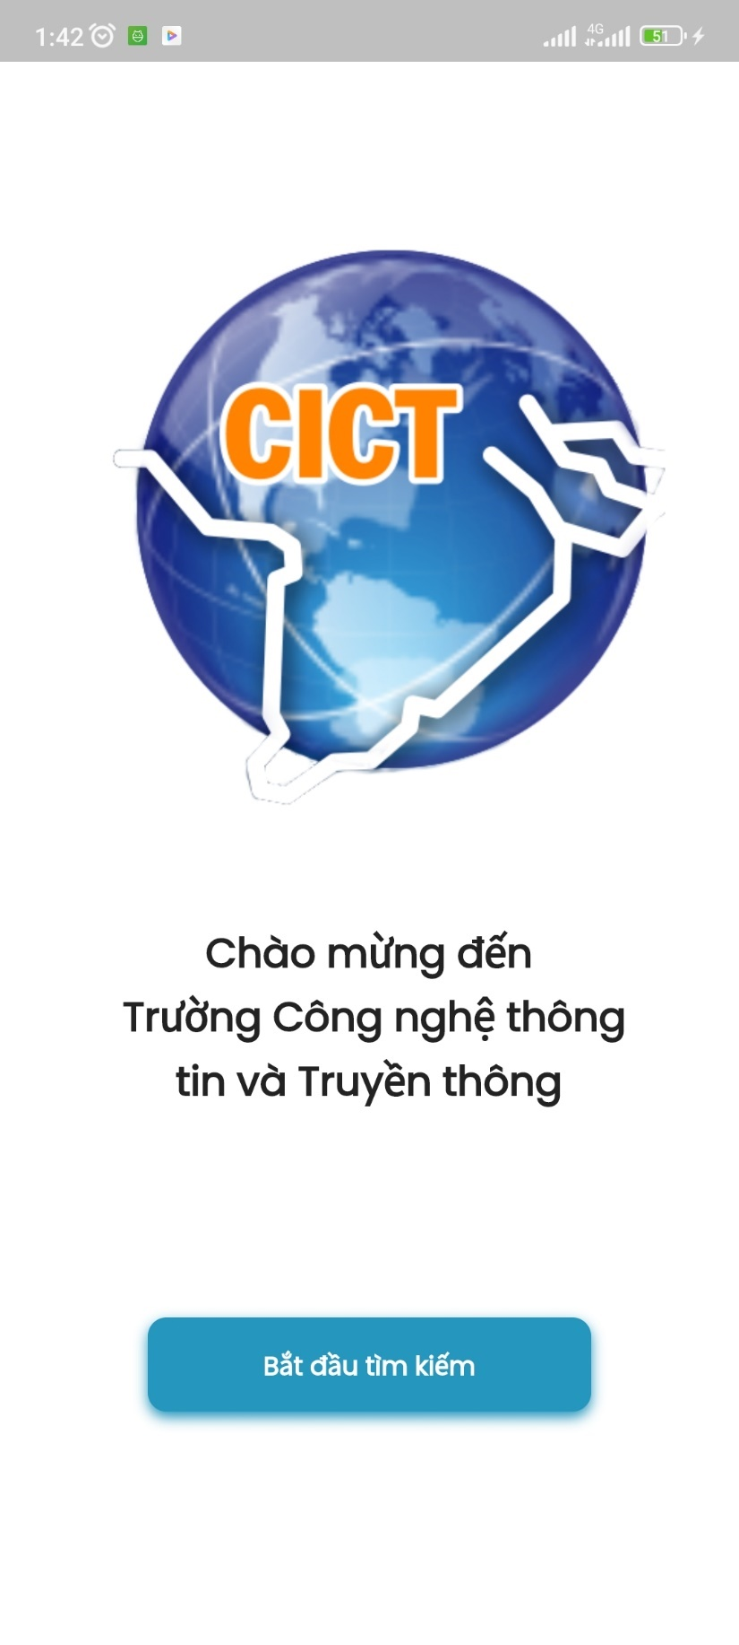

Hình 5: Giao diện trang chào mừng ứng dụng

### Giao diện trang tìm kiếm đường đi

**Mục đích:** Cho phép người dùng nhập vào vị trí hiện tại và vị trí muốn đi đến để tìm kiếm.

**Mô tả:** Khi người dùng nhập dữ liệu vào ô tìm kiếm và nhấn tìm kiếm thì dữ liệu sẽ được chuyển qua trang kết quả để xử lý và hiển thị ra.

**Giao diện:**

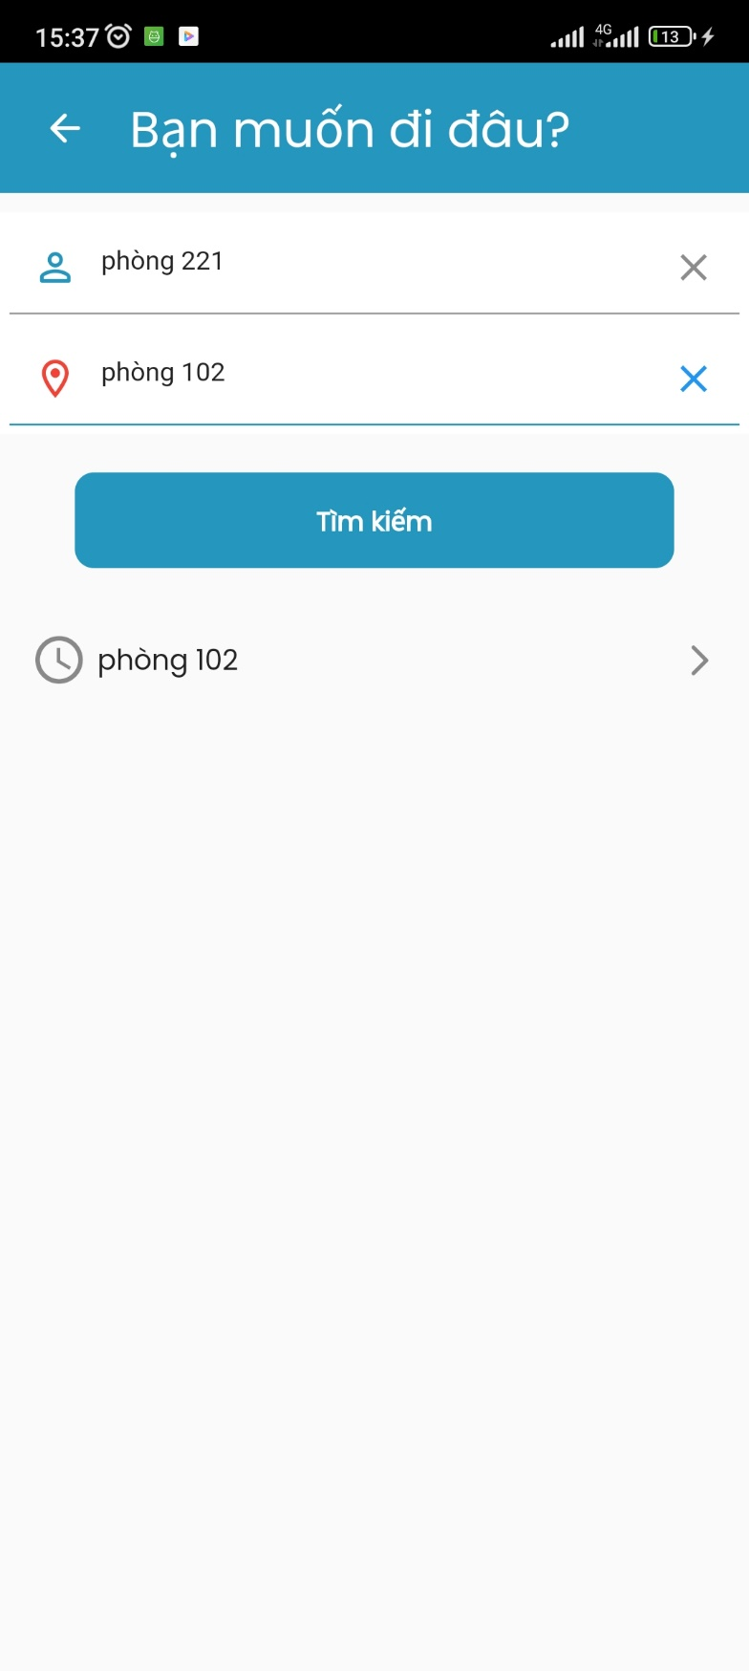

Hình 6: Giao diện trang tìm kiếm đường đi

### Giao diện trang kết quả tìm kiếm

**Mục đích:** Hiển thị giao diện đường đi và hướng dẫn đường đi cho người dùng xem

**Mô tả:** Nhận dữ liệu từ trang tìm kiếm và xử lý để hiển thị hướng dẫn đường cho người dùng. Sử dụng Map tọa độ để vẻ đường đi và sử dụng hàm route để hiển thị hướng dẫn đường đi.

* Khi tìm kiếm các phòng giữa hai tầng khác nhau, màn hình sẽ hiển thị hai hình ảnh của hai tầng và chứa hướng dẫn đường đi cụ thể giữa các tầng

**Giao diện:**

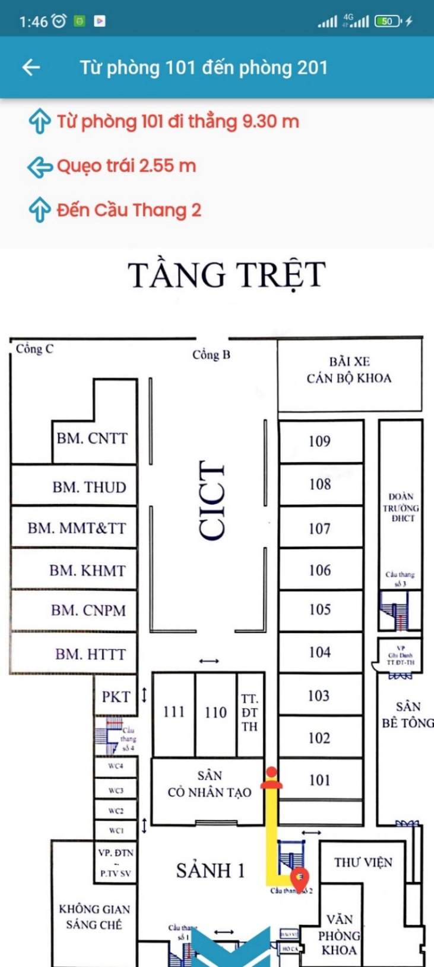

Hình 7: Giao diện trang kết quả tìm kiếm qua hai tầng (a)

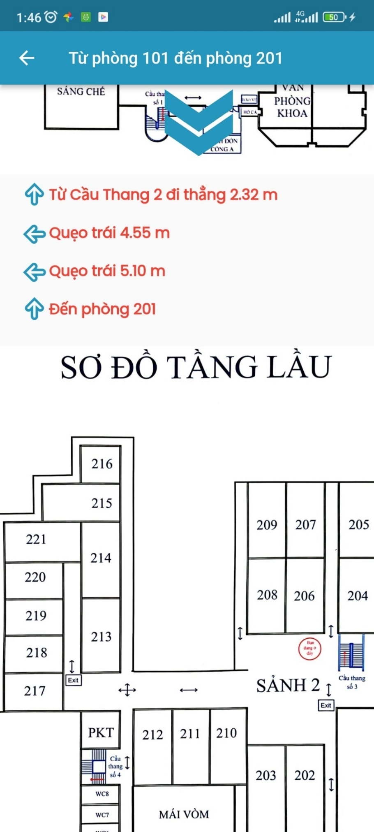

Hình 8: Giao diện trang kết quả tìm kiếm qua hai tầng (b)

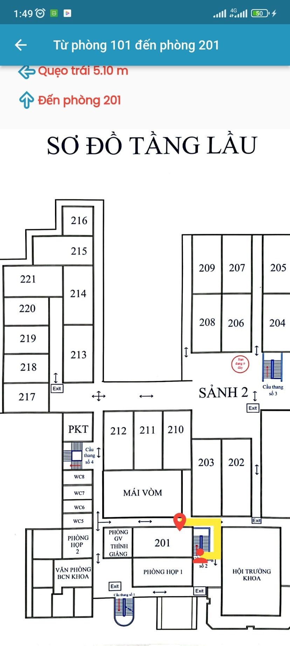

Hình 9: Giao diện trang kết quả tìm kiếm qua hai tầng (c)

* Khi tìm kiếm trong 1 tầng, trang sẽ hiển thị một hình ảnh và hướng dẫn đường đi đến đó.

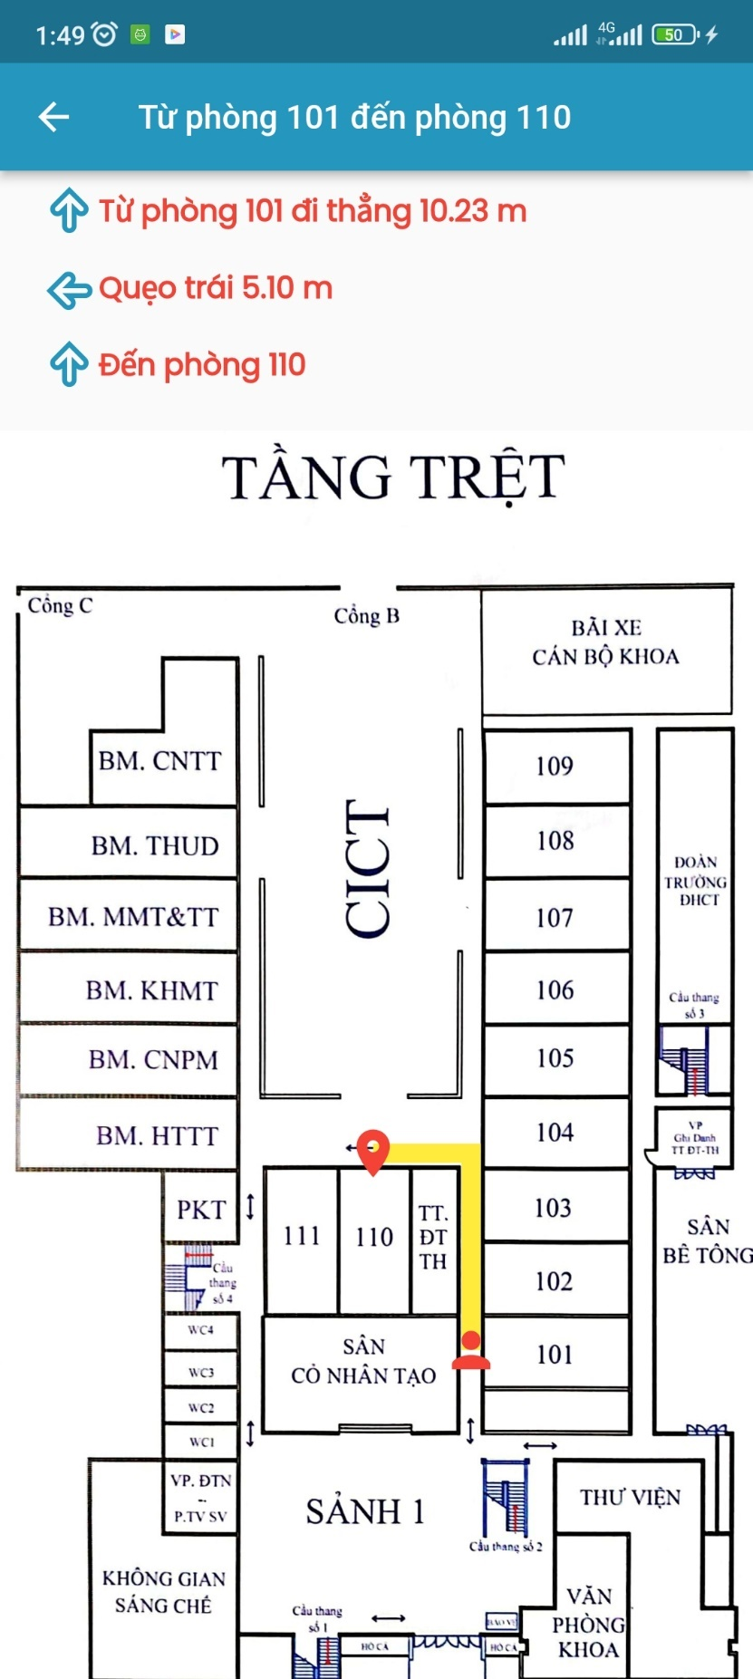

Hình 10: Giao diện trang kết quả tìm kiếm trong một tầng

#### KIỂM THỬ

## MỤC TIÊU KIỂM THỬ

* Tiến hành thực hiện kiểm thử nhằm để kiểm tra độ hoàn thiện của chức năng, tìm ra các lỗi phát sinh trong quá trình sử dụng và khắc phục sớm nhất có thể
* Mục tiêu của kiểm thử bao gồm:
  + Tìm các lỗi phát sinh do người lập trình tạo ra.
  + Đảm bảo kết quả cuối cùng đáp ứng các yêu cầu người dùng.
  + Tuân theo kịch bản kiểm thử.

## KỊCH BẢN KIỂM THỬ

Bảng 10: Bảng kịch bản kiểm thử chức năng

|  |  |  |
| --- | --- | --- |
| STT | Trường hợp | Ngày kiểm thử |
| 1 | Từ sảnh đến phòng 110 | 26/11/2022 |
| 2 | Từ thư viện đến khoa Công nghệ thông tin | 26/11/2022 |
| 3 | Từ phòng 201 đến phòng 221 | 26/11/2022 |
| 4 | Từ phòng 221 đến phòng 207 | 26/11/2022 |
| 5 | Từ phòng 110 đến phòng 201 | 26/11/2022 |
| 6 | Từ phòng 109 đến phòng 209 | 26/11/2022 |
| 7 | Từ phòng 203 đến nhà vệ sinh tầng 2 | 26/11/2022 |
| 8 | Từ phòng 206 đến nhà vệ sinh tầng 1 | 26/11/2022 |
| 9 | Từ phòng 203 đến cầu thang số 4 | 26/11/2022 |
| 10 | Từ phòng 221 đến hội trường khoa | 26/11/2022 |
| 11 | Từ sảnh khoa đến phòng 207 | 26/11/2022 |
| 12 | Từ khoa hệ thống thông tin đến phòng họp 1 | 26/11/2022 |

## KẾT QUẢ KIỂM THỬ

Bảng 11: Bảng kết quả kiểm thử chức năng

|  |  |  |  |  |
| --- | --- | --- | --- | --- |
| STT | Trường hợp | Kết quả mong đợi | Kết quả thực tế | Kết quả |
| 1 | Từ sảnh đến phòng 110 | Hiển thị đường đi và hướng dẫn | Hiển thị đường đi và hướng dẫn | Thành công |
| 2 | Từ thư viện đến khoa Công nghệ thông tin | Hiển thị đường đi và hướng dẫn | Hiển thị đường đi và hướng dẫn | Thành công |
| 3 | Từ phòng 201 đến phòng 221 | Hiển thị đường đi và hướng dẫn | Hiển thị đường đi và hướng dẫn | Thành công |
| 4 | Từ phòng 221 đến phòng 207 | Hiển thị đường đi và hướng dẫn | Hiển thị đường đi và hướng dẫn | Thành công |
| 5 | Từ phòng 110 đến phòng 201 | Hiển thị đường đi và hướng dẫn | Hiển thị đường đi và hướng dẫn | Thành công |
| 6 | Từ phòng 109 đến phòng 209 | Hiển thị đường đi và hướng dẫn | Hiển thị đường đi và hướng dẫn | Thành công |
| 7 | Từ phòng 203 đến nhà vệ sinh tầng 2 | Hiển thị đường đi và hướng dẫn | Hiển thị đường đi và hướng dẫn | Thành công |
| 8 | Từ phòng 206 đến nhà vệ sinh tầng 1 | Hiển thị đường đi và hướng dẫn | Hiển thị đường đi và hướng dẫn | Thành công |
| 9 | Từ phòng 203 đến cầu thang số 4 | Hiển thị đường đi và hướng dẫn | Hiển thị đường đi và hướng dẫn | Thành công |
| 10 | Từ phòng 221 đến hội trường khoa | Hiển thị đường đi và hướng dẫn | Hiển thị đường đi và hướng dẫn | Thành công |
| 11 | Từ sảnh khoa đến phòng 207 | Hiển thị đường đi và hướng dẫn | Hiển thị đường đi và hướng dẫn | Thành công |
| 12 | Từ khoa hệ thống thông tin đến phòng họp 1 | Hiển thị đường đi và hướng dẫn | Hiển thị đường đi và hướng dẫn | Thành công |

#### KẾT LUẬN – ĐÁNH GIÁ

## KẾT QUẢ ĐẠT ĐƯỢC

* Sau quá trình tìm hiểu về Flutter, đã có thể phát triển thành một ứng dụng hoàn chỉnh.
* Ứng dụng đã đạt được mục tiêu đề ra ban đầu.
* Một phần đáp ứng được lý do thực hiện đề tài đã nêu ra.

## HẠN CHẾ, NGUYÊN NHÂN

Vì thời gian có hạn, ứng dụng hiện tại vẫn chưa hoàn chỉnh ở các điểm sau:

* Chức năng còn tương đối ít và đơn giản.
* Thuật toán vẫn chưa được tối ưu để sử dụng trên phạm vi lớn hơn.
* Giao diện ứng dụng còn khá đơn giản.
* Vẫn còn một vài lỗi phát sinh.

## HƯỚNG PHÁT TRIỂN

* Để ứng dụng hoạt động tốt hơn cần có một hướng phát triển trong tương lai. Các mục tiêu được để ra để cải thiện và phát triển ứng dụng:
* Xây dựng ứng dụng kèm thêm các chức năng hiển thị các tin trong trường, Cho phép xem lịch thực hành của các phòng,…
* Tối ưu hóa thuật toán để có thể phát triển ở phạm vi rộng hơn

# TÀI LIỆU THAM KHẢO

[1]. *Flutter documentation*. Flutter. (n.d.). Retrieved November 01, 2022, from https://docs.flutter.dev/

[2]. Bài giảng môn Phát triển ứng dụng di động, Thầy Bùi Võ Quốc Bảo